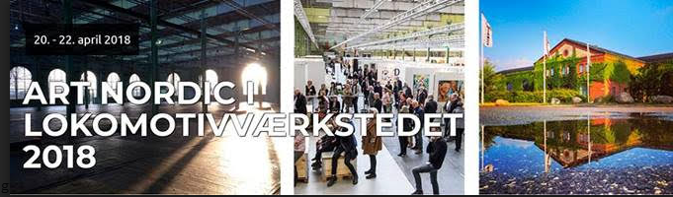
Værsgo.
Jeg har vedhæftet billetten, som giver dig gratis adgang til Art nordic messen 2018.
Udstillingen foregår fra den 20. april til den 22. april i Lokomotivværkstedet. Se adressen på billetten.
Det eneste du skal gøre for at få gratis adgang er, at du printer billetten ud, og udfylder de blanke felter.
Del billetten til alle som du synes skal have gratis adgang.

videresend endelig denne mail til din familie, venner og kollegaer.

Jeg står på stand 13, kom endelig forbi, så jeg kan komme til at hilse på dig.

God fornøjelse.

Kærlig hilsen
Pia Buxbom

Mobil: 50572358 E-mail: buxbomsart@gmail.com Web: www.buxbomsart.dk
Besøg vores facebookgruppe https://www.facebook.com/groups/buxbomsart/

Vil du afmelde dette nyhedsbrev, så tryk her: buxbomsart@gmail.com
